Reverse ETL — đưa data từ warehouse trở lại tools mà business team đang dùng
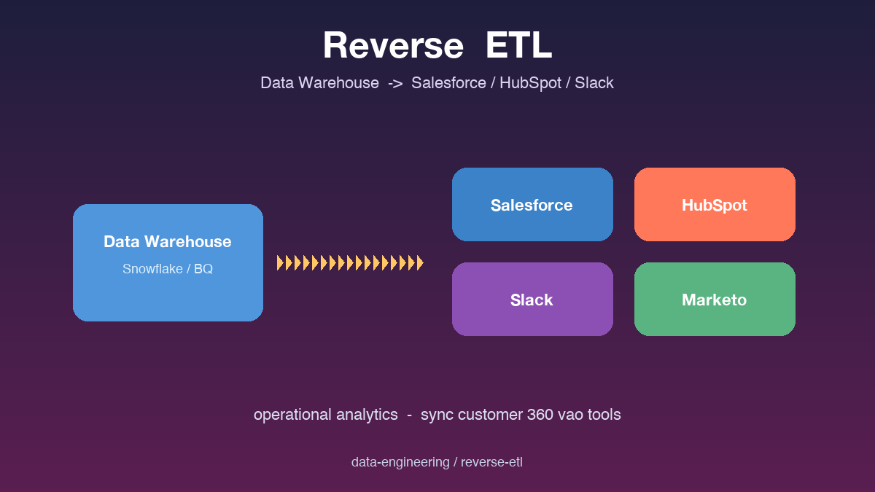

Thông tin bài
Chủ đề: Project (Reverse ETL / Operational Analytics)
Đối tượng đọc: Data engineer, marketing ops, customer success engineer

Mở đầu
ETL truyền thống đưa data từ app vào warehouse. Reverse ETL làm ngược lại — đưa data đã processed từ warehouse trở lại các SaaS tool mà business team đang dùng hàng ngày: Salesforce, HubSpot, Intercom, Customer.io, Slack. Tại sao? Vì dashboard trong warehouse hiếm khi được business mở. Sales rep không vào Looker mỗi sáng — họ vào Salesforce. Marketing không vào Metabase — họ vào HubSpot. Reverse ETL đưa insight tới nơi user thực sự làm việc. Bài này mô tả kiến trúc Reverse ETL pipeline và cách build một orchestrator chuyển data từ Snowflake/BigQuery xuống các tool downstream.

Bài toán mà Reverse ETL giải quyết
Data team build dashboard trong Looker hiển thị customer health score, dự đoán churn, segment behavior. Dashboard đẹp, có nhiều metric. Mỗi tuần report kết quả trong meeting all-hands.
Vấn đề là sales team không bao giờ vào Looker. Họ làm việc 100 phần trăm trong Salesforce. Marketing không vào Metabase, họ chạy campaign trong HubSpot. Customer success không vào dashboard analytics, họ phản ứng trong Intercom. Insight nằm trong warehouse thì không có giá trị nếu không ai action được.
Reverse ETL giải bài toán này bằng cách đẩy insight (calculated trong warehouse) trở lại các tool operational. Sales rep mở Salesforce thấy ngay 'customer này có health score 8/10, churn risk thấp, có thể upsell'. Marketing thấy ngay trong HubSpot list 'những user nào đã unlock feature X tuần này, segment cho campaign Y'.

Khác biệt giữa ETL và Reverse ETL
ETL hướng từ source operational về warehouse analytics. Source là Postgres app DB, Stripe, Mixpanel, log file. Destination là Snowflake, BigQuery, Redshift. Mục tiêu là analytics và reporting.
Reverse ETL hướng ngược lại. Source là warehouse — Snowflake hoặc BigQuery với bảng đã được transform, segmentation, scoring. Destination là Salesforce, HubSpot, Intercom, Customer.io, Slack, Mailchimp. Mục tiêu là operational — đưa insight vào tool nơi action xảy ra.
Frequency cũng khác. ETL thường batch theo giờ hoặc theo ngày. Reverse ETL có thể là real-time (event-driven khi insight đổi) hoặc gần real-time (sync mỗi 15 phút). Sales rep cần thấy update khi customer health đổi, không đợi tới ngày mai.

Kiến trúc của Reverse ETL pipeline
Pipeline có bốn thành phần. Source là warehouse với bảng đã transform sẵn — customer_360, segment_membership, predicted_churn. Engineer hoặc analyst đã viết SQL/dbt model build bảng này.
Transformation layer mỏng đứng giữa warehouse và destination. Mỗi destination có schema riêng, field name riêng, data type riêng. Layer này chịu trách nhiệm mapping: cột customer_id ở warehouse map sang AccountId ở Salesforce, cột health_score map sang custom field Health__c.
Sync engine thực hiện đẩy data xuống destination qua API. Hỗ trợ ba mode: full sync (replace toàn bộ), incremental (chỉ update record đổi), upsert (insert mới hoặc update existing). Rate limit management quan trọng — Salesforce API có quota chặt.
Observability layer track mỗi sync: số record sent, số success, số fail, latency. Sync fail không được silent — alert ngay tới channel của team data và team owner destination.

Các công nghệ giải quyết từng vấn đề
Warehouse là Snowflake hoặc BigQuery, đã có sẵn trong stack data. Bảng nguồn cho Reverse ETL là model dbt, được build incremental để chỉ tính row đổi. dbt model có schema test đảm bảo data quality trước khi sync.
Mapping layer thường viết bằng config YAML thay vì code. Mỗi destination một file YAML: source table, primary key, field mapping, sync mode, schedule. Non-engineer (analyst, ops) có thể self-serve thêm sync mới mà không cần engineer.
Sync engine có thể tự build (Lambda đọc warehouse, gọi API destination) hoặc dùng tool sẵn (Hightouch, Census, Rudderstack). Tool sẵn rẻ hơn về maintenance nhưng giới hạn customization. Self-build cho phép tinh chỉnh chính xác nhưng tốn engineer time.
API client cho mỗi destination cần handle rate limit, retry, idempotency. Salesforce có Bulk API hỗ trợ batch lớn, HubSpot có Batch API riêng, Intercom có quota mỗi giờ. Mỗi destination một module riêng để handle đặc thù.

Cách pipeline hoạt động end-to-end
Flow điển hình: 9h sáng mỗi 15 phút, scheduler trigger sync. Sync engine query warehouse: SELECT từ bảng customer_360 WHERE updated_at sau timestamp lần sync trước. Lấy 5.000 record đã đổi.
Mapping layer transform mỗi record: rename field, convert data type, filter PII không nên gửi tới destination. Output là payload theo schema của destination.
Sync engine batch payload theo limit của API (Salesforce Bulk API là 10.000 record mỗi job). Submit batch, poll status, handle response. Record success log thành công, record fail log lỗi và alert nếu tỉ lệ fail vượt ngưỡng.
Sau khi sync xong, update sync state: last sync timestamp, số record processed. Lần sync sau chỉ lấy record đổi từ thời điểm này. Đây là incremental sync giảm cost API và tăng tốc đáng kể.

Kết quả khi áp dụng Reverse ETL
Trước Reverse ETL, sales rep phải bookmark vài dashboard Looker và tự manual check trước mỗi cuộc gọi. Hầu hết không làm vì không phải habit. Insight có nhưng không được sử dụng.
Sau Reverse ETL với health score và churn risk hiển thị ngay trong Salesforce record, sales rep nhìn thấy mỗi khi mở account. Không cần thay đổi workflow — họ vẫn làm việc trong Salesforce như cũ, chỉ có thêm thông tin hữu ích.
Marketing campaign improve rõ. Segment định nghĩa trong dbt model được sync sang HubSpot list. Campaign target chính xác user vừa unlock feature trong 7 ngày qua. CTR và conversion rate tăng 2-3 lần so với segment manual.
Đây không phải magic — chỉ là đặt insight vào đúng chỗ ngay tại nơi user làm việc. Reverse ETL là cây cầu nối giữa analytics và operations, một trong những projects có ROI cao nhất với engineering effort vừa phải.

Kết luận
Reverse ETL không thay thế ETL — nó complement bằng cách đưa insight tới nơi user thực sự làm việc. Dashboard trong warehouse có giá trị cho data team, nhưng business team cần insight trong tool của họ. Build pipeline đẩy data từ warehouse xuống Salesforce, HubSpot, Intercom là một trong những projects có impact cao trên user experience của business team. Repo có reference implementation đầy đủ: warehouse-to-Salesforce, warehouse-to-HubSpot, plus mapping framework YAML-based để analyst tự config sync mới.

Repository
Code và ví dụ chạy được tại:
https://github.com/sophie-nguyenthuthuy/data-engineering/tree/main/reverse-etl
#reverseetl #salesforce #hubspot

